







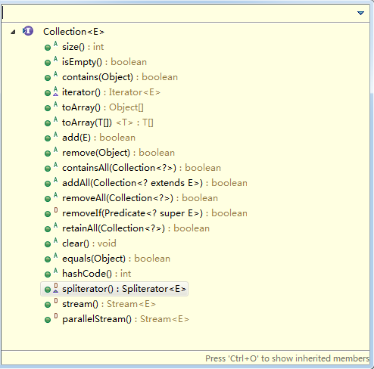

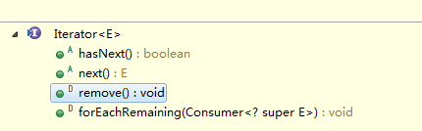

默认初始容量：10

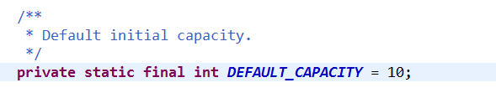

数组已经存储元素的长度size

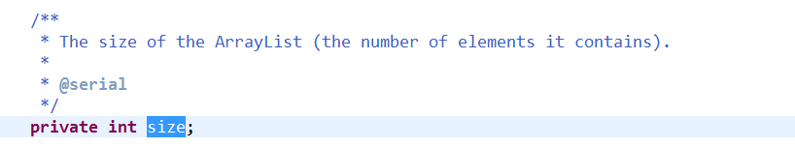

初始化方式：

1. 给定数组长度

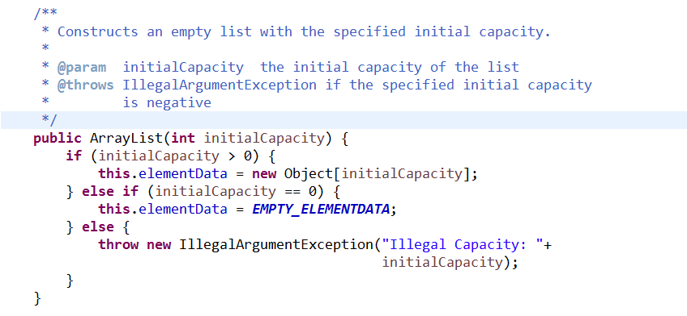

当传入0时，将空数组赋给elementData

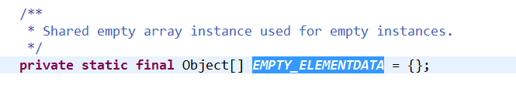

小于0时，抛出异常

大于0时，new 一个initialCapacity长度的数组赋给elementData

1. 默认的

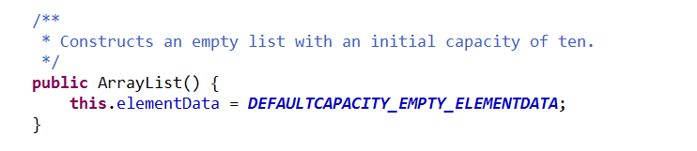

将默认的空数组赋给elementData

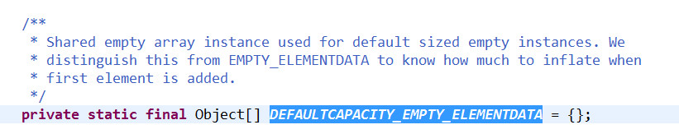

1. Collection转ArrayList

